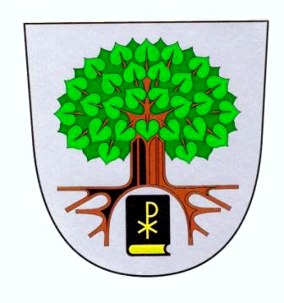

* * * * * O B E C T E L E C Í * * * * *
______________________________________________________________________

569 94 Telecí  IČO : 00277487  Telefon : 461 746 141  e-mail: obec@teleci.cz
________________________________________________________________________________________________________

V Telecím dne 9. října. 2023

Nabídka bytu k bydlení

Obec Telecí nabízí k bydlení byt č. 2 v budově Zdravotního střediska, Telecí č.p. 187 ,
velikost 2 + 1, obytná plocha 66 m2, výše nájmu je stanovena ve výši 31 Kč/m2, tedy 2.046, - Kč / měs.

Byt se nachází v prvním patře. Byla provedena rekonstrukce vody, výměna oken a zaveden plyn. Svojí velikostí je vhodný pro rodinu s dítětem.

Žádosti lze zasílat na adresu : Obec Telecí, Telecí 156, 569 94 Telecí
Prohlídka bytu je možná po předchozí telefonické dohodě na tel. č. 461 746 141

Podmínka pro přidělení bytu:
- přihlášení k trvalému pobytu v obci.
- přihlášení dětí ke školní docházce do Základní a Mateřské školy v Telecím.
- složení kauce ve výši 3 měsíčních nájmů.

Byt je k nastěhování od 1. listopadu 2023.

Za OBEC Telecí : Jaroslav Šimon – starosta.

